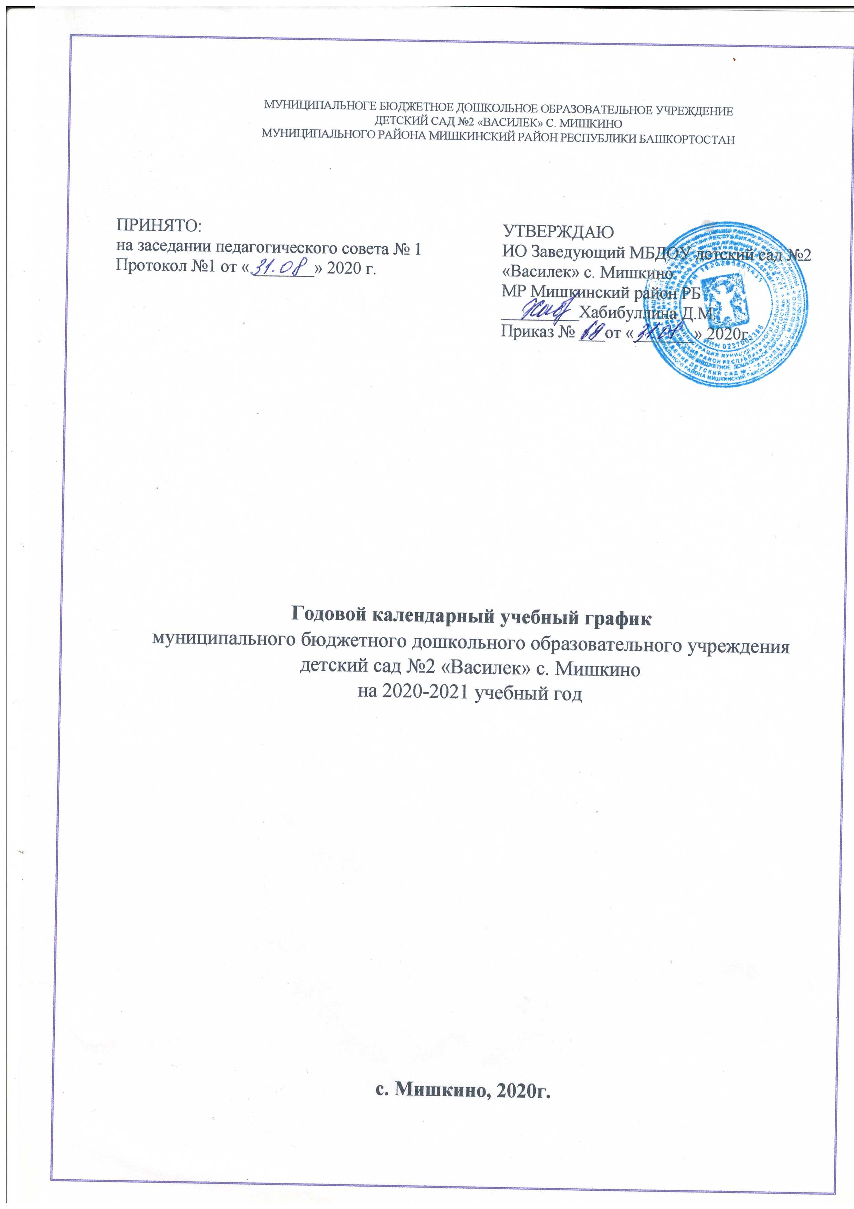

Пояснительная записка
Годовой календарный учебный график является локальным нормативным документом, регламентирующим общие требования к организации образовательного процесса в 2020-2021 учебном году в МБДОУ детский сад №2 «Василек»
с. Мишкино МР Мишкинский район
Разработан в соответствие с:
- Федеральным законом от 29.12.2012 № 273-ФЗ «Об образовании в Российской Федерации» (статья 2, пункт 9);
- Санитарно-эпидемиологическими правилами и нормативами СанПиН 2.4.1.3049-13 (утв. Постановлением Главного государственного санитарного врача Российской Федерации от 15 мая 2013 г. N 26);
- Федеральным государственным образовательным стандартом дошкольного образования (утв. Приказом Министерства образования и науки РФ от 17 октября 2013г. № 1155);
- Примерной основной образовательной программой дошкольного образования (одобрена решением федерального учебно-методического объединения по общему образованию протокол от 20 мая 2015 г. № 2/15) ;
- Уставом ДОУ
Календарный учебный график учитывает в полном объеме возрастные психофизические особенности воспитанников и отвечает требованиям охраны их жизни и здоровья. Содержание календарного учебного графика включает в себя следующие сведения:
- режим работы ДОУ;
- продолжительность учебного года;
- количество недель в учебном году;
- сроки проведения каникул, их начало и окончание;
- сроки проведения мониторинга;
- праздничные дни;
- мероприятия, проводимые в летний оздоровительный период
Режим работы ДОУ: 10 часов (с 8.00 – 18.00),
рабочая неделя состоит из 5 дней, суббота и воскресенье– выходные дни.
Согласно статье 112 Трудового Кодекса Российской Федерации, а также Постановления о переносе выходных дней Правительства РФ от 24.09.2015 г. № 1017 в календарном учебном графике учтены нерабочие (выходные и праздничные) дни.
Количество групп – 8, из них:
В МБДОУ детский сад №2 «Василек» с. Мишкино функционирует:
Группа раннего возраста «Ромашка» -11 детей.
Разновозрастная группа «Звездочка» -23 детей.
В филиале МБДОУ детский сад №2 «Василек» с. Мишкино функционирует:
Первая группа раннего возраста – 14
Вторая группа раннего возраста - 13
Младшая группа- 18
Средняя группа - 19
Старшая группа – 20
Подготовительная к школе группа -20 воспитанников
Общее количество групп и детей –8/ 138

 |  | Филиал МБДОУ детский сад №2 «Василек» |  |  |  |  |  | Детский сад №2  «Василек»
Содержание |  | Возрастные подгруппы
 |  | Первая группа раннего возраста  (1-2года) | Вторая группа раннего возраста  (2-3 года) | Младшая группа  (3-4 лет) | Средняя группа  (4-5 лет) | Старшая группа  (5-6 лет) | Подготовительная к школе группа  (6-7 лет) | Группа раннего возраста  (2-3 года) | Разновозрастная группа Старшая группа  (5-6 лет)
Количество возрастных групп |  | 1 | 1 | 1 | 1 | 1 | 1 | 1 | 1
Начало учебного года |  | 01.09.2020 | 01.09.2020 | 01.09.2020 | 01.09.2020 | 01.09.2020 | 01.09.2020 | 01.09.2020 | 01.09.2020
Окончание учебного года |  | 31.05.2021 | 31.05.2021 | 31.05.2021 | 31.05.2021 | 31.05.2021 | 31.05.2021 | 31.05.2021 | 31.05.2021
Продолжительность учебного года, всего, в том числе: |  | 38 недель | 38 недель | 38 недель | 38 недель | 38 недель | 38 недель | 38 недель | 38 недель
1 полугодие |  | 18 недель | 18 недель | 18 недель | 18 недель | 18 недель | 18 недель | 18 недель | 18 недель
Новогодние каникулы |  | 01.01.2021-  10.01.2021 | 01.01.2021-  10.01.2021 | 01.01.2021-  10.01.2021 | 01.01.2021-  10.01.2021 | 01.01.2021-  10.01.2021 | 01.01.2021-  10.01.2021 | 01.01.2021-  10.01.2021 | 01.01.2021-  10.01.2021
2 полугодие |  | 20 недель | 20 недель | 20 недель | 20 недель | 20 недель | 20 недель | 20 недель | 20 недель
Продолжительность ООД |  | 8 мин | не более  10 минут | не более  15 минут | не более  20 минут | не более  25 минут | не более  30 минут | не более  10 минут | не более  25 минут
Регламентация  образовательного процесса на один день |  | 2 ООД | 2 ООД | 2 ООД | 2 ООД | 2-3 ООД | 3 ООД | 2 ООД | 2-3 ООД
Начало ООД |  | 9.50 | 9.50 | 9.50 | 9.35 | 9.30 | 9.30 | 9.50 | 9.30
Окончание ООД |  | 10.18 | 10.20 | 10.30 | 10.25 | 10.30 -11.05. | 11.20 | 10.20 | 10.30 -11.05.
 |  | Объем недельной образовательной нагрузки (ООД) в том числе
В 1 половину дня |  | 90 минут | 1ч 00 минут | 2 ч 30 минут | 3ч 20 минут | 5ч.45мин | 7ч 30 минут | 1ч 00 мин | 5ч 45 мин
Во 2 половину дня |  | 8 -10 минут |  | - | - | - | - |  | -
Максимально допустимый объем недельной образовательной нагрузки |  | 1ч.00мин | 1ч.00мин | 2ч 30 мин | 3ч 20 мин | 5ч 45 мин | 7ч 30 минут | 1ч.00мин | 5ч 45 мин
Перерыв между ООД | не менее  10 мин |  | не менее  10 мин | не менее10 мин | не менее10мин | не менее  10 мин | не менее  10 мин | не менее  10 мин | не менее  10 мин
Сроки проведения диагностики | 01.09.2020-  11.09.2020 |  | 01.09.2020-  11.09.2020 | 01.09.2020-11.09.2020 | 01.09.2020-11.09.2020 | 01.09.2020-11.09.2020 | 01.09.2020-11.09.2020 | 01.09.2020-11.09.2020 | 01.09.2020-11.09.2020
 | 17.08.2021-  28.05.2021 |  | 17.08.2021-  28.05.2021 | 17.08.2021-  28.05.2021 | 17.08.2021-  28.05.2021 | 17.08.2021-  28.05.2021 | 17.08.2021-  28.05.2021 | 17.08.2021-  28.05.2021 | 17.08.2021-  28.05.2021
Летний оздоровительный период (каникулы) | 01.06.2021-  31.08.2021 |  | 01.06.2021-  31.08.2021 | 01.06.2021-  31.08.2021 | 01.06.2021-  31.08.2021 | 01.06.2021-  31.08.2021 | 01.06.2021-  31.08.2021 | 01.06.2021-  31.08.2021 | 01.06.2021-  31.08.2021
Праздничные дни | В соответствии с производственным календарем на 2020-2021 учебный год:  4 ноября – День народного единства;  01.01.2021 г.- 10.01.2021 г. – Новогодние каникулы;  23 февраля – День защитника Отечества;  8 марта – Международный женский день;  1 мая – Праздник Весны и Труда;  9 мая – День Победы;  1 июня – Международный день защиты детей;  12 июня – День России.  Региональные праздники (Ураза байрам. Курбан байрам)
Праздники и развлечения | День Знаний;  Праздник Осени (по возрастным группам);  День Матери (развлечения в группах);  Новогодние утренники (по возрастным группам);  День Защитника Отечества;  Международный женский день;  Масленица;  День Космонавтики;  «День Победы!»;  Выпускной бал «До свидания, детский сад!» |  |  |  |  | 01.09.2020  28.10.- 30.10.2020  25.11.- 27.11.2020  23.12.- 25.12.2020  18.02.- 19.02.2021  03.03.- 05.03.2021  08.03.- 12.03.2021  12.04.2021  05.05.- 07.05.2021  28.05.2021
Мероприятия, проводимые в летний период | День защиты детей.  Музыкальный досуг «День семьи, любви и верности»  Физкультурный досуг «День мяча» Спортивный досуг «Сильные и смелые, на солнце загорелые».  Мероприятия тематических недель |  |  |  |  | 01.06.2021  08.07.2021  15.07.2021  05.08.2021  01.06.2021 - 31.08.2021
Периодичность проведения родительских собраний | - собрание – сентябрь, октябрь  - собрание – апрель, май |  |  |  |  | сентябрь, октябрь  апрель, май

В середине времени, отведенного на непосредственно образовательную деятельность, проводится физкультминутка.
Перерывы между периодами непосредственно образовательной деятельности составляют 10 и более минут.

